Занятие 20
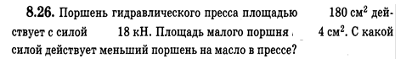

1. В сообщающихся сосудах находятся вода и ртуть. Высота столба ртути равна 5 см. Найдите высоту столба воды. Граница раздела жидкостей находится в нижней точке сосуда.

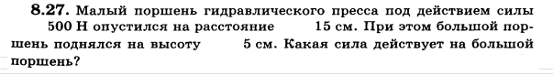
2. При подъеме груза массой 2000 кг, с помощью гидравлического пресса, была совершена работа 40 Дж. При этом малый поршень сделал 10 ходов, перемещаясь за 1 ход на 10 см. Во сколько раз площадь большого поршня больше, чем площадь малого?
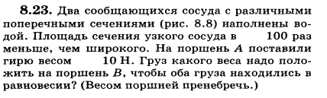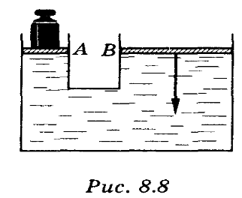
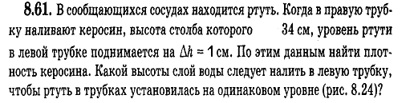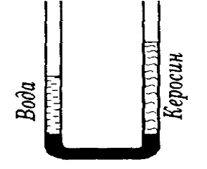
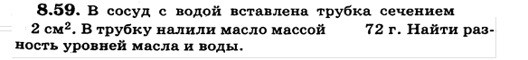
Примечание: Плотность масла примите равной 800 кг/м³.
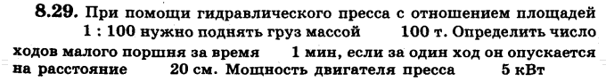
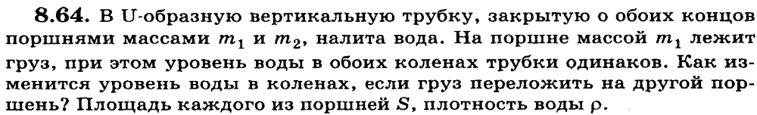
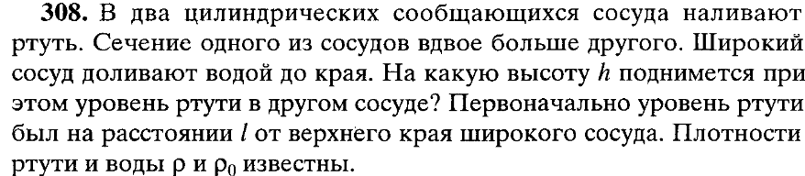

26 | 1 | 27 | 2 | 23 | 61 | 59 | 29 | 64 | 308
400 Н | 68 см | 1,5 кН | 500 | 1 кН | 800 кг/м³  27,2 см | 9 см | 150 | 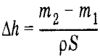 | 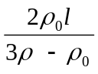

Домашнее задание.

На большом поршне гидравлического пресса находится автомобиль массой 1,5 т. С какой силой нужно действовать на малый поршень, чтобы поднять автомобиль? Площади поршней отличаются в 1000 раз.
Ответ: 15 Н

В один из сообщающихся сосудов налит столб масла высотой 48 см, а в другой керосин. Определите высоту столба керосина. (плотность масла 900 кг/м3, керосина 800 кг/м3).
Ответ: 54 см

Малый поршень гидравлического пресса за один ход опускается на 25 см, а большой поднимается на 5 мм. Какая сила давления передается на большой поршень, если на малый действует сила 200 Н.
Ответ: 10 кН

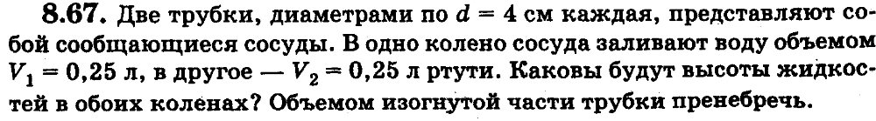
Ответ: 29,1 см и 10,7 см

